Association Tchadienne pour la Paix et le Développement Durable
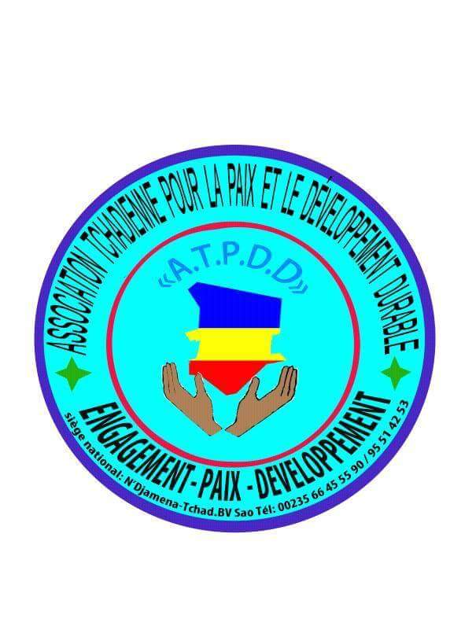
(ATPDD)
Folio : 0044/2008
Création : 15 octobre 2008
Autorisation : 03 avril 2009
Siege national : N’Djamena/Tchad

Engagement-Paix-Développement
Nos Réf.07/ATPDD/BE/SG/2017 N’Djamena, le 09 Décembre 2017

A
Monsieur le Secrétaire Général de l’Union Panafricaine de la Jeunesse(UPJ)

Objet : réponse au rejet de la candidature du Tchad pour la présidence de l’UPJ pour motif de tardivité.

Au regard de votre correspondance faisant mention d’irrecevabilité de la candidature de notre pays le Tchad au congrès de l’Union Panafricaine de la Jeunesse, nous vous en félicitons pour cette décision et en sommes très reconnaissant.

Pour rappel, la candidature du Tchad a ce poste n’a j’aimais fait l’objet d’une discussion profonde ni sincère avec les organisations membres fondatrices du CNCJ-Tchad. Bref, Il n’y a pas de bonne foi à cette candidature.

Aussi, depuis Juin 2016, le CNCJ-Tchad a fait l’objet de la destitution par les organisations des jeunesses faisant parties des membres.
Alors, il est inconcevable de voir notre jeunesse en bornage et dont les politiques en font l’objet de manipulation pour des fins impolitiques.

Après avoir pris en otage la jeunesse Tchadienne et s‘encaperez du CNCJ-Tchad, ces marionnettes en quêtes de popularité vous exhortent à une élection transparente alors qu’eux sont d’abord illégitime, sans foi et sans sagesse.
Ils doivent d’abord démontrer une transparence au niveau national avant de donner de leçon aux autres organisations internationales.

Une jeunesse autodéterminée na pas besoin qu’on lui impose une gouvernance ambigüe.

Cependant, ces jeunes militants des partis alliés ou encore de parti au pouvoir doivent présenter leur démission à fin d’implorer un nouveau regard confiant des partenaires.
L’Union panafricaine de la Jeunesse est une grande Institution sous régionale et qui n’évolue pas sous les hospices de la dictature.

En vous souhaitant bonne réception, veuillez croire monsieur le Secrétaire General l’expression de ma très haute considération.

Cordiale

Fait à Ndjamena le 11 Décembre 2017

LE PRESIDENT
Ampliations :
- Présidence de la République ;
- Primature ;
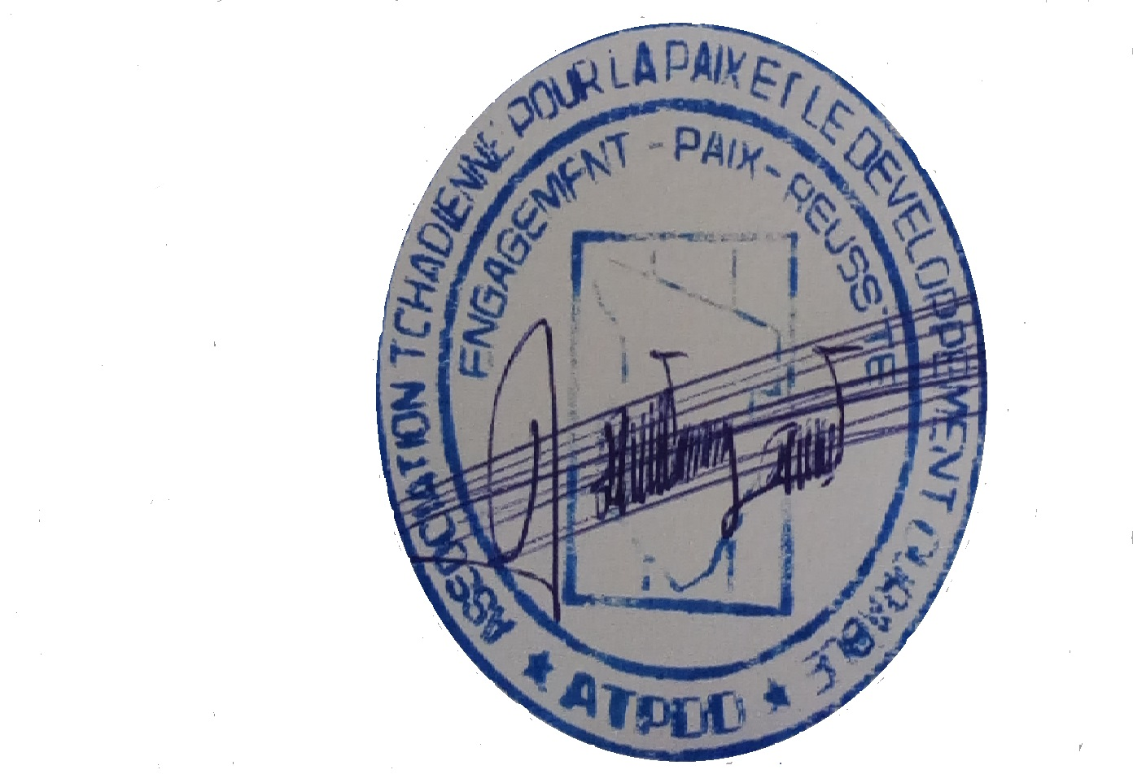
- Ambassade des Etats Unis ;
- Ambassade de France ;
- Coopération SUISSE ;
- UPJ
- ONG de défense de droits de l’homme ;
- Amnesty International ;
- Assemblée Nationale ;
- Les ODDH ;
- UNICEF ;
- PNUD.

GAMO REMY

